Podtlaková pumpa, sada na odvzdušnění brzd

Obsah sady:
- Kovová pumpa s manometrem s rozsahem -1 bar
- Spojovací hadičky
- cejchovaná nádobka
- Připojovací svorky a konektory pro všestranné použití
Autodílenská sada může být využita k odvzdušnění brzdového okruhu, spojky, kontrolu podtlakových čidel, regulaci světlometů, ventilů pro zpětné vedení spalin, modulátorů tlaku v automatických převodovkách, test posilovače brzd, pro práci s hydraulickým posilovačem řízení a jinými vzduchovými a hydraulickými zařízeními, dále na kontrolu těsnosti ventilů, sacího potrubí, kontrolu regulace turba, klimatizace, tempomatu a jiné.
Před započetím práce zvol vhodný adapter, hadičku případně nádobku.
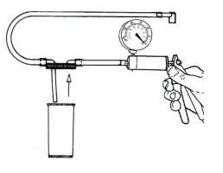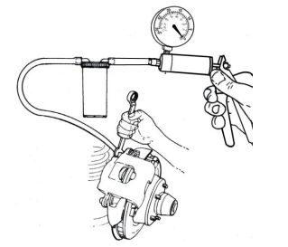
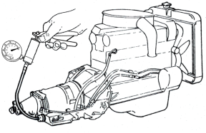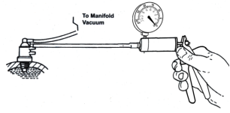
Pumpa je od výroby namazána silikonovým olejem. Jestli uznáš za vhodné promazání zařízení, použil pouze oleje na bázi silikonu, nikoli na bázi ropy nebo rostlinné oleje. Došlo by k naleptání gumových o-kroužků a ventilků. Se sadou zacházej šetrně, udržuj ji v čistotě, zabraň vniknutí kapaliny a horkých plynů do pumpy. Nedodržení těchto zásad může vést k poškození nebo zničení pumpy a ke ztrátě záruky.
Pracujte, jen když jste v dobré fyzické a psychické kondici. Soustřeďte se na práci.
Nepracujte, pokud jste unaveni nebo pod vlivem léků nebo alkoholu.
Nepozornost během práce může vést k vážným zraněním.
Používejte ochranné prostředky. Vždy používejte ochranné rukavice.
Používání prostředků osobní ochrany jako protiprachový respirátor, ochranná obuv, přilba a chrániče sluchu snižují riziko vážných úrazů.

